Chou à l'étouffée
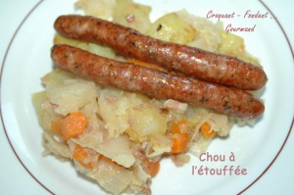 Pour 6 Croquants-Gourmands
- 1 chou
- 500 g de carottes
- 1,200 kg de pommes de terre
- 2 oignons
- 200 g d'allumettes de lardons fumés
- 12 saucisses
- sel & poivre du moulin - huile d'olive
Nettoyer le chou et séparer les feuilles en enlevant les plus grosses côtes.
Jeter les feuilles dans une grande quantité d'eau bouillante salée et les laisser "blanchir" pendant 5 minutes.
Les égoutter soigneusement puis les hacher grossièrement au couteau.
Peler et émincer les oignons.
Peler et couper les carottes et les pommes de terre en gros dés.
Faire dorer les saucisses de tous côtés dans un petit filet d'huile. Les réserver.
Faire suer les oignons sans coloration dans la même cocotte.
Ajouter les lardons et les laisser dorer légèrement.
Ajouter les dés de carottes et les laisser rissoler quelques minutes.
Ajouter enfin les lanières de chou, saler, poivrer, bien remuer, puis couvrir et laisser cuire "à l'étouffée" pendant environ une heure.
Pendant la cuisson du chou, faire sauter les pommes de terre dans un peu d'huile, jusqu'à ce qu'elles soient rôties.
Mélanger délicatement les pommes de terre cuites avec le chou également cuit. Rajouter les saucisses et laisser sur feu doux, le temps de les réchauffer.
Servir bien chaud.

